关于福州职业技术学院会计技能实训室家具采购项目
网上竞价公告
竞价编号：FJHRWJ2021013
项目名称：会计技能实训室家具采购项目
采 购 人：福州职业技术学院
采购方式：竞价采购
合同包总数：1
报名起始时间：2021年09月14日 09:00:00
报名截止时间：2021年09月16日 17:00:00
竞价起始时间：2021年09月17日 10:00:00
竞价截止时间：2021年09月17日 12:00:00
一、技术参数及商务条款
- 采购清单
序号 | 商品名称 | 参考图片 | 技术参数 | 数量 | 单价最高限价（元） | 预算总金额（元）
1 | 座椅 | 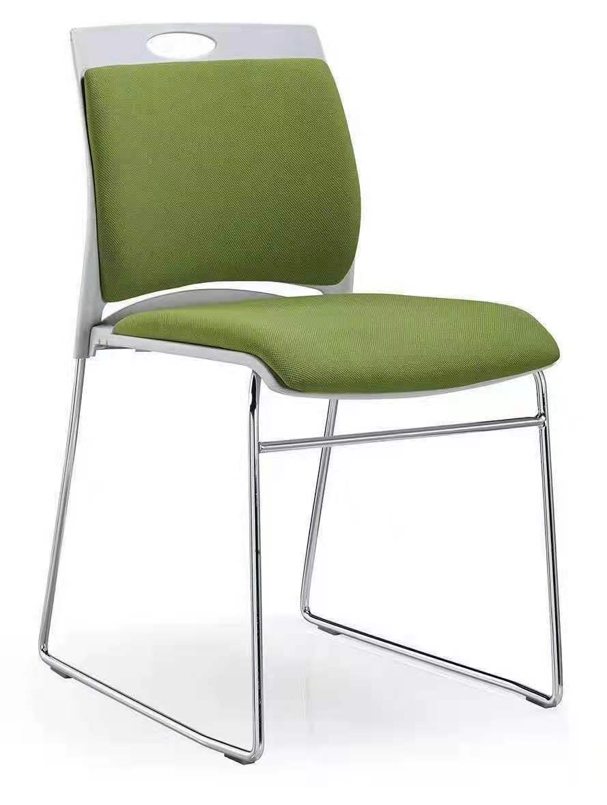 | - 具体尺寸：（上长410mm-420mm、下长470mm-480mm）*（上宽430mm-440mm、下宽480mm-490mm）*高（790mm-800mm）。  - 椅背框和坐垫底板采用PP环保材料（塑料）。 3、坐垫用高密度布，内部填充高密度定型海绵， 4、椅背和坐垫架子一体成型，坐垫下部采用11mm实心钢架，坐垫承重不低于200KG，靠背承重不低于100KG。  5、颜色：靠背和椅面软包为牛油果绿色。 | 60张 | 250元 | 15000
注：
1.本表中规格、尺寸为固定值的（指未标注范围值或偏离值），均允许误差±1%。
2.具体实际供货颜色成交 后由采购人确定。

（二）质量要求：成交人所提供的座椅必须是厂商原装、全新的正品。
- 验收要求：符合质量要求及技术参数中的条款。
（四）质保期：本项目货物质保期要求为货物经验收合格后5年。
（五）违约责任
1、交货不符合约定或存在缺陷的
成交人对所供货物与合同要求不符负有责任，如经检验证实不符或缺陷存在的，包括潜在的缺陷或使用不合适的原料等，采购人可根据竞价文件及合同有关质量保证或检验、验收的规定，选择下述一种或多种结合的方法解决索赔事宜：
1.1采购人要求退货并解除合同的，成交人应承担因退货而发生的一切损失和费用，包括利息、银行手续费、运费、保险费、检验费、仓储费、装卸费以及为保管、维护和退回被拒收货物所发生的其它必要费用，且还应向采购人支付合同金额5%的违约金。
1.2成交人收到采购人书面索赔通知后5天内，未给采购人答复的，视为索赔已被成交人接受。采购人将有权从成交人履约保证金中扣除相关索赔金额，同时保留进一步要求索赔的权利。
2、逾期交货及逾期付款的赔偿
2.1除不可抗力因素外，如果成交人不能按照合同规定的时间交付和提供服务，应及时以书面形式将逾期的事实、可能逾期的时间和原因通知采购人。采购人收到成交人通知后，将尽快作出评价，决定是否同意延长交货期及收取逾期赔偿费，逾期赔偿费的金额为采购人所遭受的所有损失。采购人在不影响合同项下的其它补救措施情况下，可从合同未付款中扣除逾期违约金，违约金按未交付货物价款的1％/天计算，逾期期限一旦达到 30天，采购人有权解除合同，且成交人仍应按合同约定支付违约金。违约金的支付不影响采购人向成交人要求损害赔偿。
2.2成交人未按约定提供售后服务或给第三方造成损害的：
2.2.1如果成交人未能按照合同约定的时间提供售后服务的，每逾期1天，成交人应向采购人支付合同总额2％的违约金，若因此给采购人造成损失的，成交人还应赔偿采购人所受的损失。
保修期内，成交人未尽保修义务的，采购人可自行寻求解决，成交人应承担自采购人提出故障申告至采购人自行解决相应故障期间内的违约金并赔偿采购人损失，采购人由此产生的费用，由成交人承担。
2.3采购人逾期付款的（有正当拒付理由的除外）应按照逾期金额的每日0.5％支付逾期付款违约金。
3、因成交人管理不当，致使货物的生产、包装、仓储、运输、装卸、安装、调试及验收过程中导致第三方权益受损的（如安全事故），中标人除应赔偿第三方相应的损失外，还应向采购人支付本合同总额5%的违约金。
4、产品在安装及后续运行过程中，若因为产品质量问题导致人员受伤，相关责任由成交人承担，若因此造成采购人损失的，采购人有权向成交人要求赔偿（包括但不限于赔偿损失、诉讼费、律师费等）
（六）付款方式
项目验收后，采购人收到成交人相应金额的正式发票后的 15个工作日内，对公支付100%货款，一次性全额对公转账。
（七）交货日期、地点
1.交货地点：福州职业技术学院商学院。
2.交货时间：合同签订后 30天内交付。

二、竞价人资格要求
1.凡在中国境内注册具有法人资格，有能力提供本竞价文件所述服务的企业均可能成为合格的竞价人，须提供法人营业执照副本和税务登记证副本等复印件，或三证合一的营业执照复印件并加盖竞价人公章。
2.供应商须提供近三年内，在经营活动中没有重大违法记录也无行贿犯罪记录的声明函。

3.竞价人须提供“技术参数及商务条款”响应表，且按本章“一、技术参数及商务条款”内容进行逐条响应报价部分除外，任一项出现负偏离的均视为无效。

4.本项目不接受联合体投标。本项目不得转包。

三、报名方式
1.现场或邮寄方式报名的潜在竞价人，请于[2021年09月14日至2021年09月16日]，[每天9:00到11:30，14:30到17:00，法定节假日除外] (北京时间)按附件“ 证明材料格式”要求提供报名材料并加盖公章送至(或邮寄)本公司报名。未在规定时间报名的竞价人将失去竞价资格。
2.报名（邮寄）地址：福建省宏瑞招标代理有限公司（福建省福州市鼓楼区西洪路518号恩特楼A-402）。
3.缴纳竞价保证金：缴纳竞价保证金1000元人民币，（投标保证金须以对公形式转账到代理机构账户，供应商须在竞价截止时间前一个工作日17：30前竞价保证金到账，否则其网上竞价系统审核不通过。代理机构将以开户银行提供的投标保证金到帐时间为依据进行确认，账户信息详见下表），竞价报名费缴交后恕不退还。
保证金缴交银行账号 | 开 户 名：福建省宏瑞招标代理有限公司
保证金缴交银行账号 | 开 户 行：中国建设银行股份有限公司福州市杨桥支行
保证金缴交银行账号 | 账 号：35001877607052505105
4.竞价保证金的退还：招标代理机构应当自网上竞价成交通知书发出之日起5个工作日内退还未成交供应商的竞价保证金，自合同签订之日起5个工作日内退还成交供应商的竞价保证金。
5.竞价人递交证明材料后在福建省宏瑞招标代理有限公司（http://119.3.55.136:8100）进入网上竞价系统进行供应商注册。
6.证明材料审核通过后方可进行相应网上竞价项目的竞价活动。
四、竞价须知
1. 福建省宏瑞招标代理有限公司将采购单位提出的采购需求在中国政府采购网，网址www.ccgp.gov.cn、福建省宏瑞招标代理有限公司网站（http://www.fjhongrui.com）上公告三个工作日。
2.网上竞价的报价时限为竞价公告截止后两个小时内，在报价时限截止前，潜在供应商可通过宏瑞招标竞价平台参与进行竞价，供应商首次提交的报价必须低于公告最高限价的3%（不含）以上，否则视为报价无效。
3.竞价过程中报价时限内共有2次机会报价，竞价人可以自主选择1次或者2次报价。报价人如选择第2次报价必须比自己第1次的报价低1%（不含）以上。竞价结束后以报价最低的竞价人将被推荐为本项目的成交人。
4.竞价人自行承担所有参与报价的全部相关费用。
5.竞价人应详细阅读关于本次网上竞价文件的全部内容，且自行承担在整个竞价过程及操作过程中所出现的所有问题，包括但不限于计算机及其操作系统的使用、IE浏览器升级、输入法安装调试、控件插件的安装、杀毒软件、木马病毒的排查、网络带宽的延迟及掉线、断网等。
6.代理服务费按成交金额*1.5%，由成交人支付。
7.有下列情形之一的，视为竞价人相互串通竞价:
7.1不同竞价人的证明材料由同一单位或者个人编制;
7.2不同竞价人委托同一单位或者个人办理竞价事宜;
7.3不同竞价人的证明材料载明的项目管理成员为同一人;
7.4不同竞价人的报价呈规律性差异。
8.参与本项投标的供应商若属于以下规定的关联企业情形的，不得同时参与本项目投标，否则互为关联企业的供应商投标均无效。情形如下：
8.1一方直接或者间接持有另一方的股份总和达到25%以上;双方直接或者间接同为第三方所持有的股份达到25%以上。
8.2一方董事、监事或者高级管理人员(包括上市公司董事会秘书、经理、副经理、财务负责人和公司章程规定的其他人员)同时担任另一方的董事、监事或者高级管理人员。

